หมวดที่ ๔ การจัดการของเสีย

๔.๑ การจัดการขยะ
๔.๑.๒ มีการดำเนินงานตามแนวทางการคัดแยก รวบรวม และกำจัดขยะอย่างเหมาะสม มีแนวทางการดำเนินงาน ดังนี้
(๑) มีการกําหนดจุดวางถังขยะบริเวณสํานักงานอย่างเหมาะสม และมีการคัดแยกขยะตามประเภทขยะที่เกิดขึ้นจากกิจกรรมภายในสํานักงาน
คณะฯ ได้มีการกำหนดจุดวางถังขยะภายในสำนักงานอย่างเหมาะสม และจัดให้มีการคัดแยกขยะประเภทที่เกิดขึ้นจากกิจกรรมภายในสำนักงานอย่างเป็นระบบ โดยจัดวางถังขยะจำนวน ๒ จุด ณ บริเวณทางเข้า-ออกหน้าห้องน้ำหญิง ชั้น ๑๕ และชั้น ๑๖ อาคารนวัตกรรม : ศาสตราจารย์ ดร.สาโรช บัวศรี ทั้งนี้
ได้จัดแยกถังขยะออกเป็น ๔ ประเภท ได้แก่ ขยะทั่วไป ขยะเปียก ขยะรีไซเคิล และขยะอันตราย
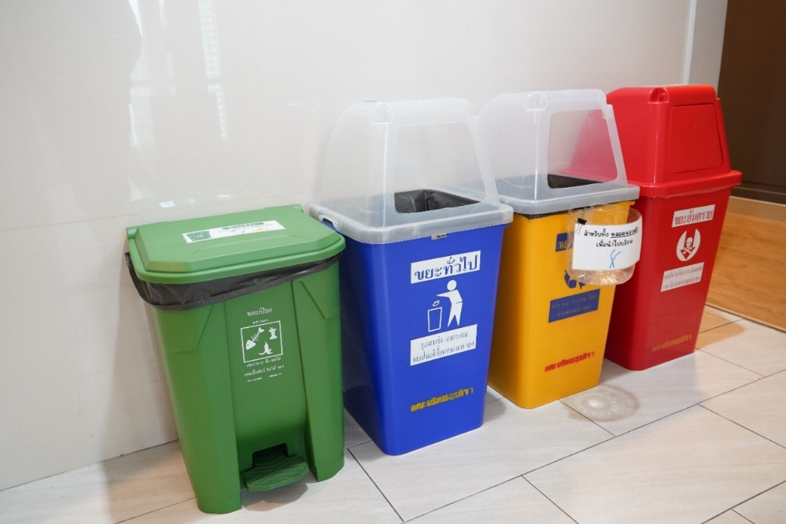

(๒) มีการติดป้ายบ่งชี้ประเภทขยะอย่างถูกต้องและชัดเจนทุกถัง
คณะฯ ได้ดำเนินการคัดแยกขยะตามประเภทขยะที่เกิดขึ้นภายในคณะฯ โดยจัดตั้งถังขยะแยกออกเป็น ๔ ประเภท ได้แก่ ขยะทั่วไป ขยะเปียก ขยะรีไซเคิล และขยะอันตราย พร้อมทั้งจัดทำป้ายบ่งชี้ประเภทขยะให้สอดคล้องกับสีของถังขยะแต่ละประเภทอย่างชัดเจน
ทั้งนี้ ได้ติดตั้งป้ายบ่งชี้บริเวณจุดวางถังขยะและบนฝาถังขยะทุกจุด เพื่อให้บุคลากรและนิสิตสามารถแยกทิ้งขยะได้อย่างถูกต้องและสะดวกต่อการใช้งาน ดังนี้
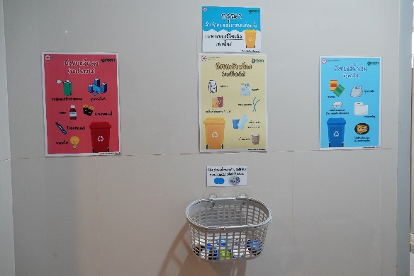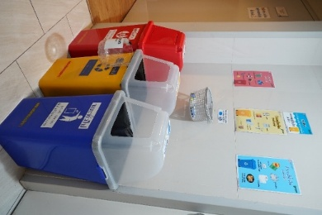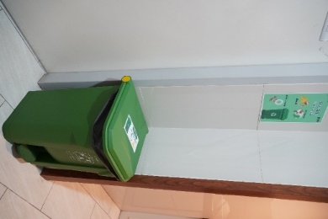

ป้ายบ่งชี้การทิ้งขยะแต่ละประเภท
๑. ถังขยะสีน้ำเงิน-ขยะทั่วไป (ย่อยสลายไม่ได้) สำหรับทิ้งขยะประเภทที่ไม่สามารถย่อยสลายได้ เช่น ซองขนม ซองพลาสติก เปลือกลูกอม ถุงพลาสติก กล่องข้าวที่ปนเปื้อนเศษอาหาร (เช่น โฟม พลาสติก หรือกระดาษ) กล่องนม กระดาษทิชชู ไม้เสียบอาหาร ช้อน ส้อม มีดพลาสติก ตะเกียบ เป็นต้น
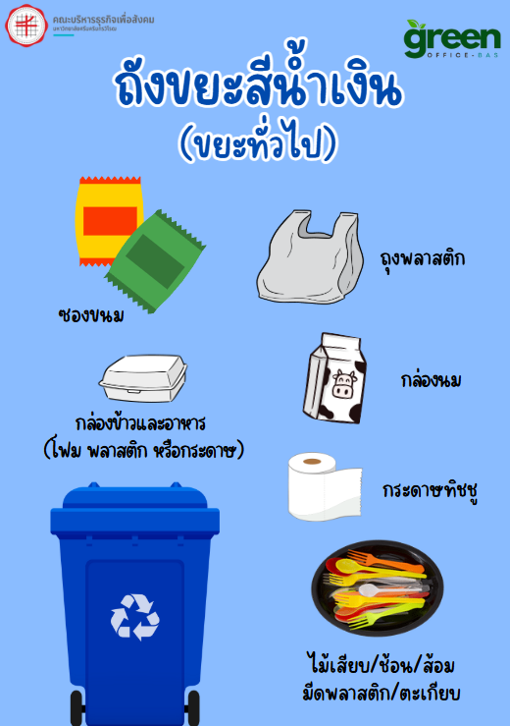

๒. ถังขยะสีเขียว-ขยะเปียก (ขยะย่อยสลายได้) สำหรับทิ้งขยะประเภทขยะเปียกที่สามารถย่อย
สลายได้ เช่น เศษอาหาร เศษขนม เศษผักผลไม้ เปลือกผลไม้ ใบไม้ ดอกไม้ เป็นต้น
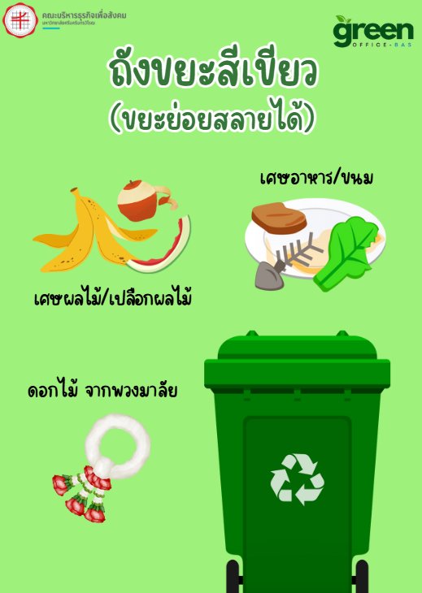

๓. ถังขยะสีเหลือง-ขยะรีไซเคิล สำหรับทิ้งขยะประเภทรีไซเคิล เช่น แก้วพลาสติก ขวดแก้ว กระป๋องน้ำอัดลม ชา กาแฟ หลอดพลาสติก ฝาขวดน้ำ ขวดน้ำพลาสติก แก้วกระดาษ เป็นต้น
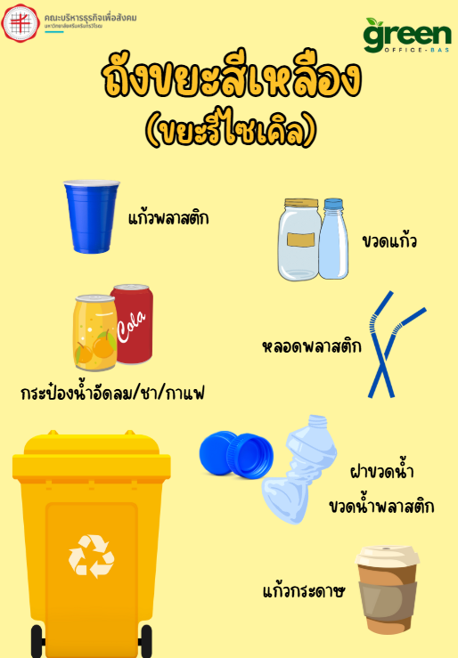

๔. ถังขยะสีแดง-ขยะอันตรายและขยะติดเชื้อ สำหรับทิ้งขยะประเภทอันตรายและขยะติดเชื้อ เช่น กระป๋องสเปรย์ ยากำจัดแมลง หมึกพิมพ์ ขวดยา ถ่านแบตเตอรี่ ใบมีดคัตเตอร์ หลอดไฟ พลาสเตอร์ยา หน้ากากอนามัย อุปกรณ์ตรวจหาเชื้อ ขวดน้ำยาหยอดตา เป็นต้น
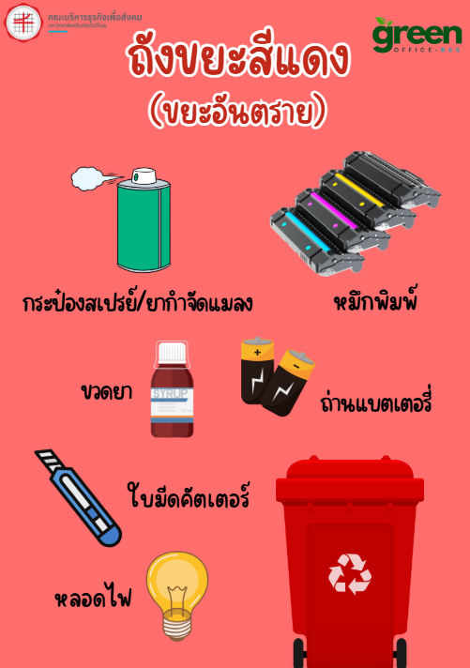

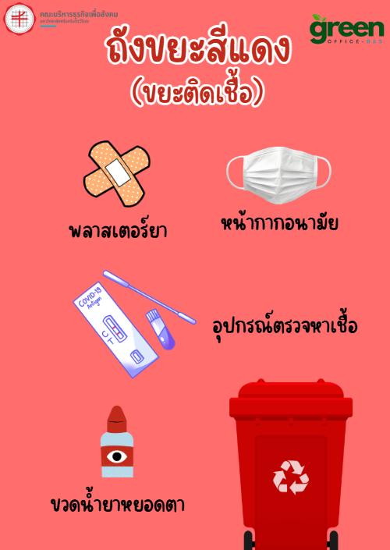

(๓) มีจุดพักขยะหรือโรงพักขยะที่เหมาะสมตามหลักวิชาการ โดยจะต้องมีพื้นที่รองรับขยะแต่ละประเภทอย่างเพียงพอ
คณะฯ มีการรวบรวมและแยกขยะแต่ละประเภทอย่างเหมาะสม โดยบรรจุขยะทั่วไปในถุงดำ และบรรจุขยะอันตราย/ขยะติดเชื้อในถุงแดง จากนั้นนำไปทิ้งยังจุดทิ้งขยะหรือจุดพักขยะส่วนกลางของมหาวิทยาลัย เพื่อรอการจัดเก็บโดยรถเก็บขยะของสำนักงานเขตวัฒนา กรุงเทพมหานคร ซึ่งดำเนินการจัดเก็บเป็นประจำทุกวัน เพื่อไม่ให้มีขยะตกค้างภายในพื้นที่มหาวิทยาลัยฯ
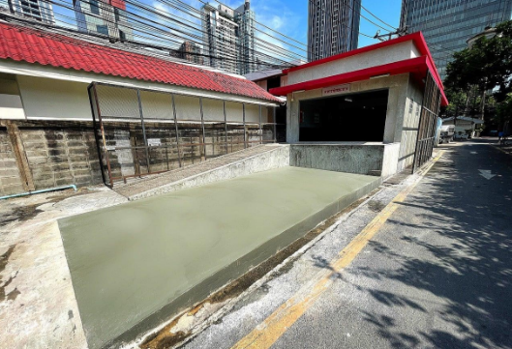

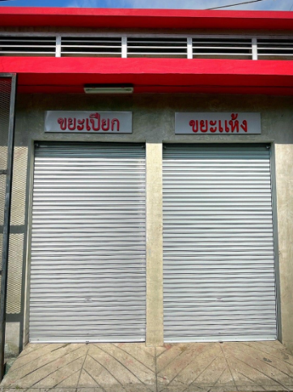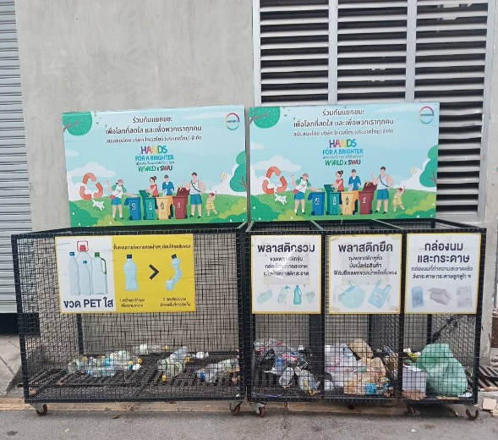

(๔) การสํารวจการทิ้งขยะแต่ละประเภทในสํานักงาน มีความถูกต้องทุกจุดที่สุ่มตรวจสอบ
คณะทำงานสำนักงานสีเขียว (หมวด ๔) ได้ดำเนินการติดตามและสุ่มตรวจการทิ้งขยะของคณาจารย์ เจ้าหน้าที่ และนิสิตอย่างต่อเนื่องเป็นประจำทุกเดือน สัปดาห์ละ ๑ ครั้ง ในช่วงระหว่างวันพุธ-ศุกร์ โดยกำหนดจุดสุ่มตรวจจำนวน ๒ จุด ได้แก่ บริเวณหน้าห้องน้ำหญิง ชั้น ๑๕ และหน้าห้องน้ำหญิง ๑๖ ทั้งนี้ เพื่อส่งเสริมและสร้างจิตสำนึกให้บุคลากรและนิสิตมีส่วนร่วมในการคัดแยกขยะอย่างถูกต้องตามหลักวิชาการ โดยกำหนดผู้รับผิดชอบการสุ่มตรวจ ดังนี้
๑. นางสาวกมลทิพย์ ประสิทธิ์นราพันธุ์ ผู้สุ่มตรวจประจำจุดที่ ๑ (ชั้น ๑๕)
๒. นางสาวปฤษณา ทิพย์สุวรรณ ผู้สุ่มตรวจประจำจุดที่ ๒ (ชั้น ๑๖)

ภาพการสุ่มตรวจของเจ้าหน้าที่
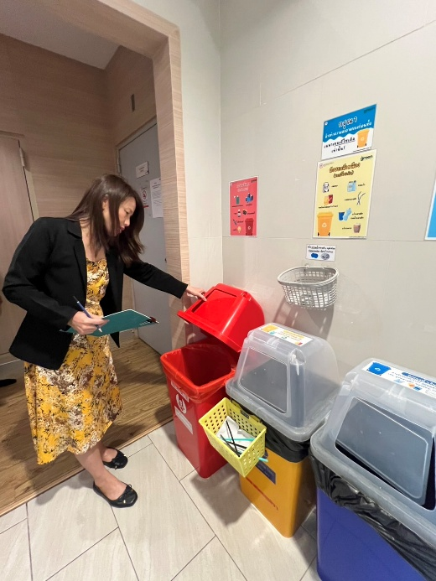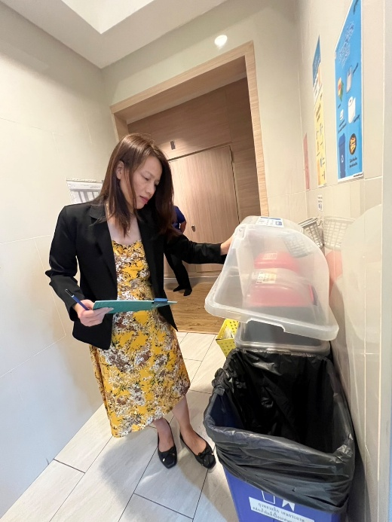

จุดสุ่มตรวจที่ ๑ หน้าห้องน้ำหญิง (ชั้น ๑๕)

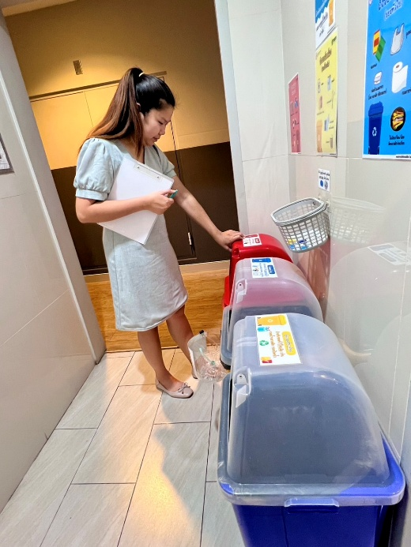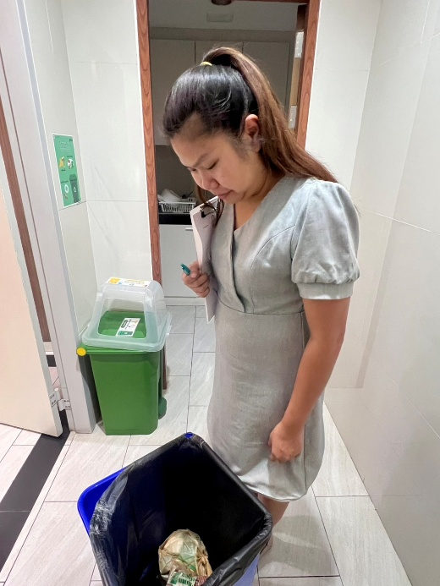

จุดสุ่มตรวจที่ ๒ หน้าห้องน้ำหญิง (ชั้น ๑๖)

ตัวอย่างขยะที่สุ่มตรวจเจอแยกตามประเภทถัง

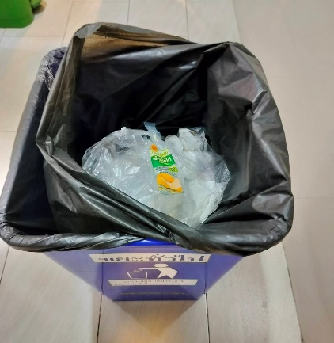

ถังขยะทั่วไป

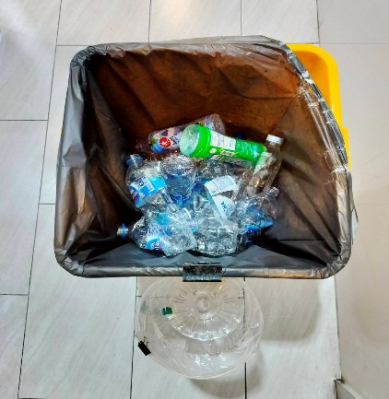

ถังขยะรีไซเคิล

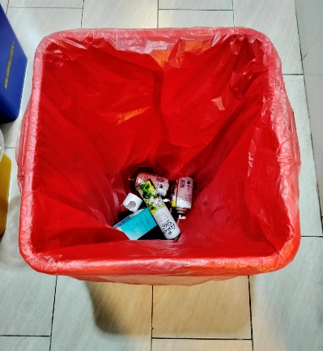

ถังขยะอันตราย

หมายเหตุ: ในกรณีพบว่ามีการทิ้งขยะไม่ถูกต้องตามประเภทที่กำหนด จะมีการดำเนินการดังนี้
1. แจ้งให้บุคลากรในพื้นที่รับทราบ พร้อมทั้งรณรงค์และประชาสัมพันธ์อย่างต่อเนื่อง เพื่อสร้างความเข้าใจและส่งเสริมการทิ้งขยะให้ถูกต้องตามประเภท
2. แนะนำและกำชับแม่บ้านประจำชั้นให้คอยตรวจสอบและช่วยคัดแยกขยะให้ถูกต้องตามประเภท
ที่กำหนด

แบบฟอร์มบันทึกผลการสุ่มตรวจการทิ้งขยะ ของคณะบริหารธุรกิจเพื่อสังคม
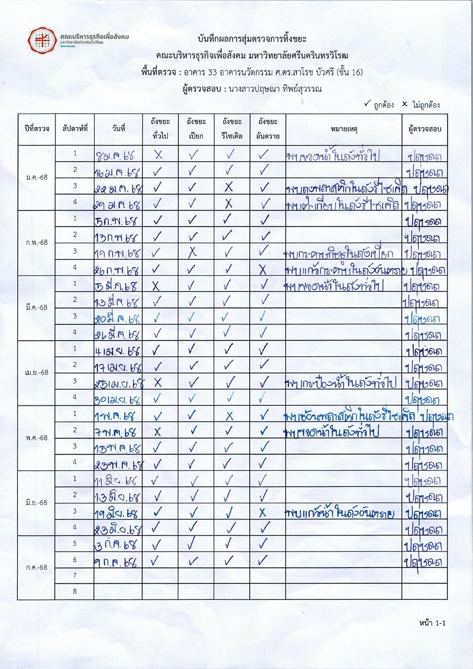

(๕) มีการจัดทําเส้นทางการจัดการขยะแต่ละประเภทอย่างเหมาะสม
คณะฯ ได้มอบหมายให้แม่บ้านประจำชั้น ๑๕ และชั้น ๑๖ ดำเนินการรวบรวมขยะมารวมกัน ณ จุดส่วนกลางของคณะฯ บริเวณชั้น ๑๖ ในช่วงเวลา ๑๕.๐๐ น. เพื่อดำเนินการคัดแยกและชั่งน้ำหนักขยะแต่ละประเภท ก่อนนำไปกำจัด ณ จุดทิ้งขยะส่วนกลางมหาวิทยาลัย
ทั้งนี้ คณะฯ ได้มีการจัดอบรมให้ความรู้แก่แม่บ้านในเรื่องการแยกขยะแต่ละประเภท เพื่อยกระดับความเข้าใจและเพิ่มความมั่นใจในการปฏิบัติงาน สามารถแยกประเภทและชั่งน้ำหนักขยะได้อย่างถูกต้องและมีประสิทธิภาพ
ภาพการแยกขยะและชั่งน้ำหนักขยะ
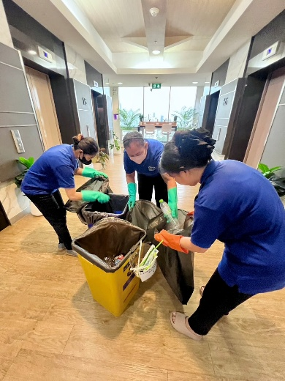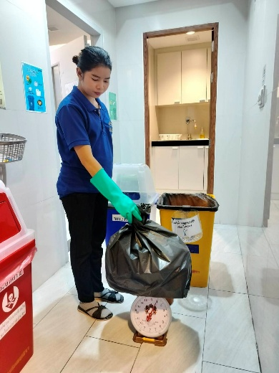

แบบฟอร์มบันทึกปริมาณการเก็บข้อมูลขยะ ของคณะบริหารธุรกิจเพื่อสังคม
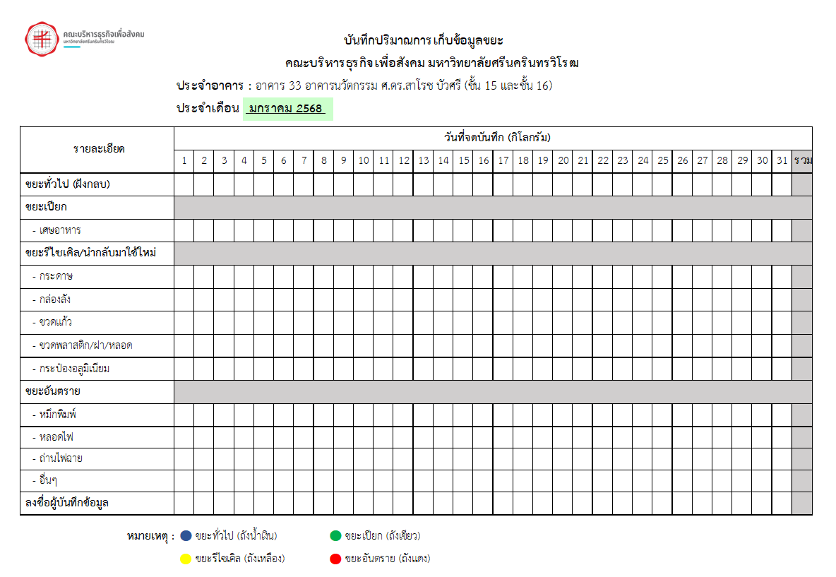

เส้นทางการจัดการขยะแต่ละประเภทของคณะบริหารธุรกิจเพื่อสังคม

ขยะทั่วไป
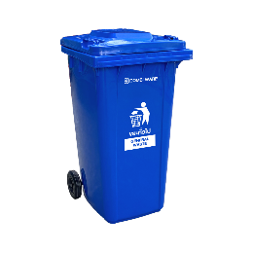
คัดแยกขยะประเภททั่วไป รวบรวมขยะมัดใส่ถุงดำปิดให้มิดชิด จุดทิ้งขยะหรือจุดพักขยะส่วนกลางของมหาวิทยาลัย เพื่อรอการจัดเก็บขยะจากสำนักงานเขตวัฒนา กทม.

ขยะเปียก
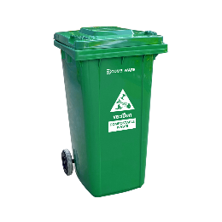
คัดแยกขยะประเภทขยะอินทรีย์/ขยะเปียก รวบรวมเศษอาหารมัด
ใส่ถุงดำปิดให้มิดชิด จุดรับขยะเปียก ณ โรงอาหารมหาวิทยาลัย นำไปเลี้ยงสัตว์

ขยะรีไซเคิล
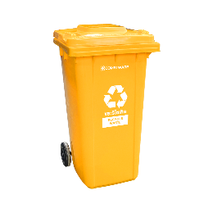
คัดแยกขยะประเภทรีไซเคิล เก็บรวบรวมขยะมัดใส่ถุงดำปิดให้มิดชิด บริจาค/ส่งขายต่อให้กับร้านรับซื้อของเก่าตามความเหมาะสม เพื่อเข้าสู่กระบวนการรีไซเคิล

ขยะอันตรายและขยะติดเชื้อ
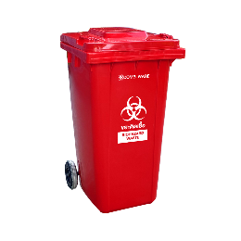
คัดแยกขยะประเภทอันตรายและขยะติดเชื้อ รวบรวมขยะมัด
ใส่ถุงแดงปิดให้มิดชิด จุดทิ้งขยะหรือจุดพักขยะส่วนกลางของมหาวิทยาลัย เพื่อรอการจัดเก็บขยะจากสำนักงานเขตวัฒนา กทม.

ภาพการอบรมการคัดแยกขยะให้กับแม่บ้านที่ปฏิบัติงาน ณ คณะบริหารธุรกิจเพื่อสังคม
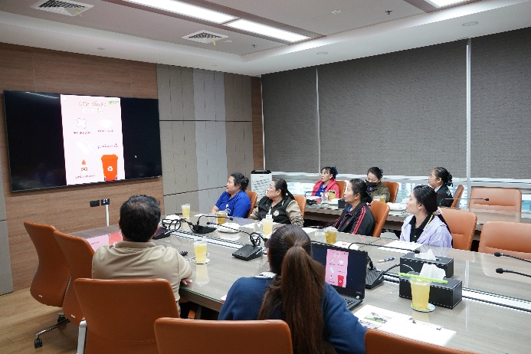

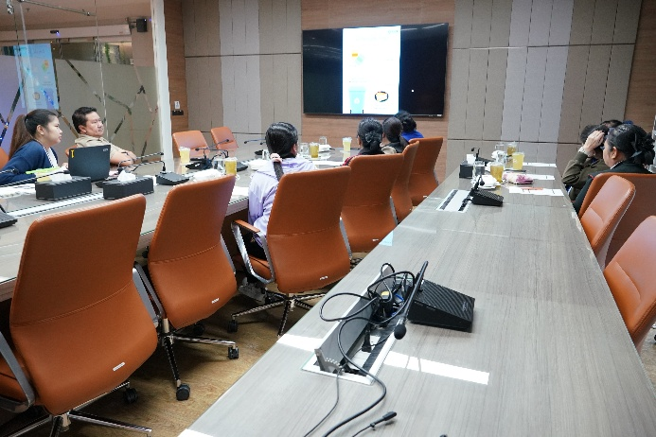

(๖) การติดตาม ตรวจสอบการกำจัดขยะของผู้รับจ้างให้มีการจัดการอย่างเหมาะสมตามหลักวิชาการ (กรณีส่งให้สำนักงานเขต/อปท.ให้ถือว่ามีการจัดการอย่างเหมาะสม)
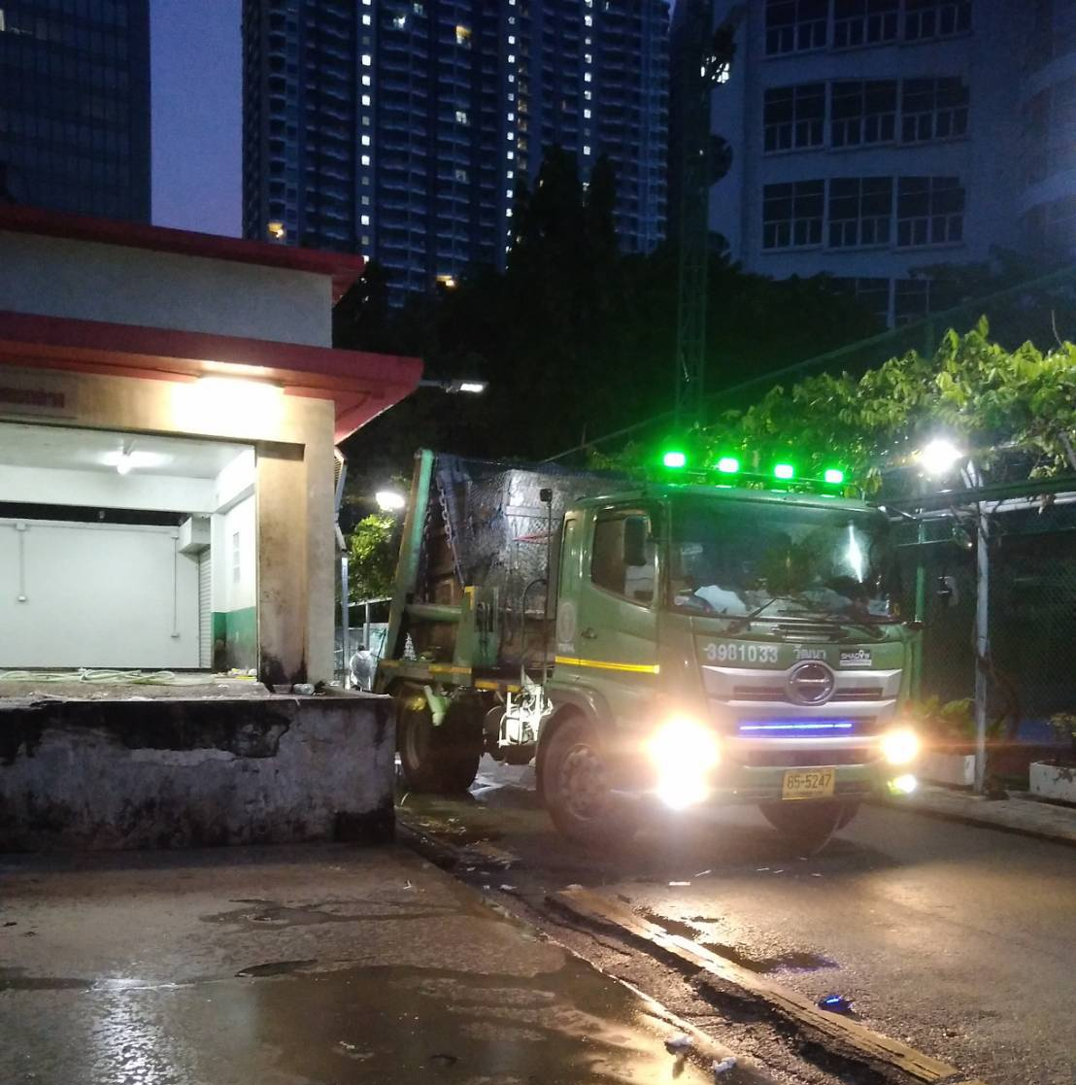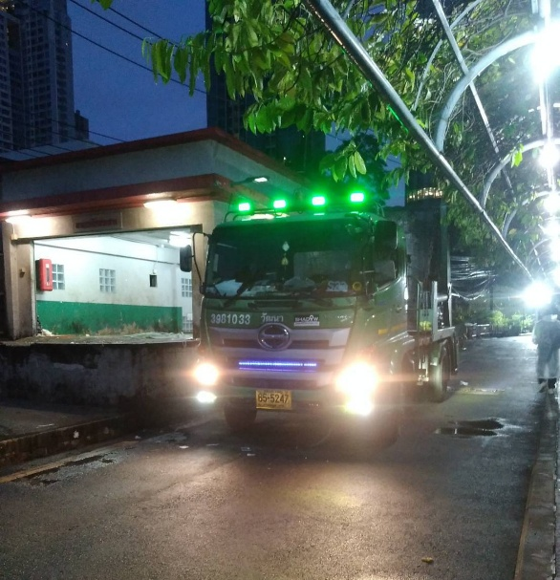

(๗) ไม่มีการเผาขยะในบริเวณหรือพื้นที่ของสํานักงาน
คณะฯ ไม่มีการเผาขยะภายในบริเวณหรือพื้นที่ของสำนักงาน เนื่องจากมีการจัดเก็บขยะโดยรถเก็บขยะของสำนักงานเขตวัฒนา กรุงเทพมหานคร เพื่อนำไปดำเนินการตามขั้นตอนที่เหมาะสมต่อไป
